

**INFORME DE RENDICIÓN DE CUENTAS**

**JUNIO 2020 – MAYO 2021**

San Salvador, Mayo de 2021

**CONTENIDO**

I. INTRODUCCIÓN 3

II. RESUMEN EJECUTIVO 4

III. GESTIÓN ESTRATÉGICA INSTITUCIONAL 7

i. Generalidades 7

ii. Pensamiento Estratégico 7

iii. Metodología y proceso de elaboración del Plan Anual Operativo 2021 8

iv. Resultados de los proyectos del Plan Anual Operativo 2021 10

IV. PRINCIPALES RESULTADOS Y CONTRIBUCIONES 11

i. Soluciones habitacionales 11

ii. Créditos por línea financiera 12

iii. Créditos por zona geográfica. 13

iv. Créditos por rango de techo de vivienda de interés social 14

v. Créditos por edad del solicitante. 15

vi. Créditos por género del solicitante. 16

vii. Créditos por ingresos del solicitante. 17

viii. Créditos por programa de financiamiento. 18

ix. Otras contribuciones relevantes 24

V. SERVICIOS PRESTADOS A LA POBLACIÓN 26

i. Puntos de atención presenciales 26

ii. Medios de atención virtuales 28

iii. Canales de pago 29

iv. Servicios mejorados en el período. 29

v. Transparencia y derecho de acceso a la información. 30

VI. CONTRATACIONES Y ADQUISICIONES 31

i. Contrataciones ejecutadas. 31

ii. Prórrogas ejecutadas. 31

iii. Procesos en ejecución. 31

VII. DIFICULTADES ENFRENTADAS Y ACCIONES PARA SUPERARLAS. 32

VIII. GESTIÓN FINANCIERA Y EJECUCIÓN PRESUPUESTARIA. 34

i. Estados Financieros. 34

ii. Ejecución presupuestaria. 35

iii. Flujo de fondos 36

IX. PROYECCIÓN DE INVERSIÓN JUNIO 2021- MAYO 2022 37

# INTRODUCCIÓN

El Fondo Social para la Vivienda presenta a la población salvadoreña su Informe de Rendición de Cuentas correspondiente al período junio 2020 - mayo 2021, en cumplimiento a su compromiso con la transparencia y el acceso a la información pública de las instituciones, así como fortalecer la gestión que se hace con los recursos públicos. Con este propósito, el informe contiene una exposición de los principales compromisos adquiridos, logros alcanzados y desafíos por solventar, reflejando el esfuerzo desarrollado por las autoridades y el personal de la institución.

El Informe de Rendición de Cuentas se divide en las siguientes secciones: 1) Introducción, 2) Resumen Ejecutivo, 3) Gestión estratégica institucional, 4) Principales resultados y contribuciones, 5) Servicios prestados a la población, 6) Contrataciones y adquisiciones, 7) Dificultades enfrentadas y acciones para superarlas, 8) Gestión financiera y ejecución presupuestaria y 9) Proyección de inversión junio 2021 - mayo 2022.

En la sección *Gestión estratégica institucional*, se presentan detalles del Plan Anual Operativo y otros para el período 2021, en la sección *Principales Resultados y Contribuciones*, se destacan los resultados obtenidos en la colocación de créditos a las familias salvadoreñas y los logros de la implementación de programas de apoyo a sectores específicos, como son Programa social de vivienda recuperada, Programa de atención a la mujer, Programa de atención a la juventud, Programa de atención a salvadoreños en el exterior, Programa sector de ingresos variables, Programa vivienda nueva de hasta US$30,000.00, Programa para financiar apartamentos.

En la sección *Servicios prestados a la población* se incluyen la gestión de servicios en puntos de atención presenciales, medios de atención virtuales, canales de pago, mejoras en los servicios y resultados obtenidos en los diferentes mecanismos de participación ciudadana.

En la sección *Contrataciones y adquisiciones* se evidencias las contrataciones de bienes, servicios y obras, además de las prórrogas y los procesos que se encuentran en ejecución. La sección de *Dificultades enfrentadas y acciones para superarlas* detalla las dificultades enfrentadas por el FSV, entre ellas destaca la gestión de recursos de fondeo en condiciones favorables, entre otros. La sección de *Gestión Financiera y Ejecución Presupuestaria*, refleja los principales resultados financieros, el presupuesto, su ejecución y el flujo de los fondos. Finalmente, en la sección de *Proyección de Inversión* se establecen las estimaciones proyectadas para el período junio 2021 – mayo 2022.

# RESUMEN EJECUTIVO

El Fondo Social para la Vivienda, fiel a su compromiso de brindar financiamiento de soluciones habitacionales a personas trabajadoras salvadoreñas, además de contribuir con la reducción del déficit habitacional, ejecuta sus actividades en el marco del Plan Estratégico Institucional, el cual responde a los principales lineamientos de desarrollo para el país en el mediano y largo plazo, marcando los principales objetivos y acciones para alcanzar la visión y propósitos establecidos por el Ministerio de Vivienda.

Como parte del planeamiento estratégico, los objetivos y proyectos se agrupan en 5 grandes áreas estratégicas: 1) Acceso a soluciones habitacionales, 2) Gestión crediticia, 3) Servicio al cliente, 4) Fortalecimiento financiero y 5) Procesos y desarrollo institucional; cuya finalidad es alinearse para alcanzar el objetivo de facilitar el acceso de la población a soluciones habitacionales que eleven su calidad de vida y contribuyan a reducir el déficit habitacional.

El Plan Anual Operativo para el año 2021 contiene 13 objetivos y 27 proyectos que concentran en total 51 indicadores; entre los principales objetivos se pueden mencionar: otorgamiento de créditos, mejora en los tiempos de respuesta de otorgamiento de créditos, ventas de activos al contado, medición del grado de satisfacción de los clientes respecto a los servicios recibidos, captación de recursos, índice de morosidad y gestión del índice de rentabilidad institucional acorde a la naturaleza social del FSV, entre otros.

Entre las acciones desarrolladas por la institución en el periodo junio 2020 – mayo 2021, se destacan las siguientes:

* En el periodo de Gobierno del Presidente Nayib Bukele, de junio 2020 a mayo 2021, el FSV ha otorgado un total de **6,242** créditos por un monto de **US$120.87** millones, que representa una cifra de inversión hacia la ciudadanía, beneficiando a más de 26 mil personas.
* Del total de créditos otorgados durante el período, el **95.4%** ha sido destinado a créditos para viviendas de interés social favoreciendo a familias de menores ingresos, lo cual significa **5,956** créditosde vivienda de interés social con una inversión de **US$101.93** millones. Asimismo, se destaca que el **53.9**% de todos los créditos otorgados en este año de gobierno fueron destinados a mujeres como deudoras principales. Se ha potenciado la inversión y el acceso a vivienda digna a jóvenes, habiendo colocado **2,385** créditos por **US$42.84** millones entre población de 18 a 29 años.
* El Programa de Vivienda Nueva de hasta US$30mil dólares, enfocado a familias cuyo ingreso es menor a 2.5 salarios mínimos ($760.43 dólares), con la tasa más baja del mercado para adquirir vivienda nueva y con cero prima para el sector formal, con el objeto beneficiar a las familias salvadoreñas más necesitadas, registró un otorgamiento de 188 créditos por US$3.78 millones.
* Se realizaron modificaciones en la política crediticia**,** entre las que destacaron: el incremento del techo de financiamiento de la vivienda de interés social a US$40 mil (nueva o usada), disminución de tasa de interés y prima para la adquisición de vivienda nueva con precio de hasta US$40 mil y aplicación de tasas y primas diferenciadas para viviendas de más de US$40 mil hasta US$150 mil; aumento del techo de financiamiento en la línea financiera de adquisición de vivienda nueva de interés social y, modificaciones en las condiciones de los programas Casa Mujer y Casa Joven.
* Se brindaron soluciones oportunas a 104 familias afectadas por la cárcava que se formó en la Residencial Santa Lucía, Ilopango; con la entrega de cheques como parte de la extensión de la ayuda económica para el pago de alquiler emergente, correspondientes a los meses de enero y febrero de 2021. La inversión asciende a **US$124,800.00**.
* En atención al “Plan de respuesta y alivio económico ante la emergencia nacional contra el COVID-19” impulsado por el Gobierno, el FSV autorizó desde el 23 de marzo de 2020 hasta marzo 2021 las políticas para enfrentar incumplimientos de pagos de cuotas de los clientes y de la cual se han acogido **77,403** familias que tienen préstamo, habiéndose diferido el pago de la cuota por un monto de **US$19.73** millones.
* Se implementaron mejoras tales como: el Sistema de Atención Digital, el expediente digital con el objeto de facilitar el proceso de otorgamiento de crédito de todas las líneas financieras, la plataforma digital de calificación de proyectos de construcción vivienda y las notificaciones automáticas por correo electrónico en la etapa de ingreso de la solicitud.
* En materia de transparencia y acceso a la información, se atendieron 328 solicitudes en un promedio de 6 días hábiles.

En el marco de la LACAP y el Mercado Bursátil, en el período se ejecutaron **530** contrataciones de bienes, servicios y obras por un valor total de **US$6.37** millones. Para darle continuidad y eficiencia a la prestación de los servicios y valorando la conveniencia de los montos económicos ofertados, se han otorgado **8** prórrogas de contratos por **US$1.26** millones y se encuentran **12** procesos en ejecución.

Se detallan las dificultades enfrentadas por el FSV, entre ellas destaca la gestión de nuevos recursos financieros en condiciones favorables, suspensión o interrupción de labores parcial o total por la pandemia; además, se detallan las acciones desarrolladas para su resolución.

Como parte de la gestión financiera y ejecución presupuestaria, se presentan las cifras consolidadas anuales de la gestión financiera de la institución y la ejecución del presupuesto, el cual presentó para el periodo junio 2020 – mayo 2021 la ejecución de **US$168.75** millones en el rubro de ingresos y **US$168.38** millones en el rubro de egresos.

Se presenta la utilización de los recursos disponibles para inversión en el próximo periodo, desagregada por las principales líneas de financiamiento disponibles en el FSV, siendo para el periodo de junio 2021 – mayo 2022 la proyección de **6,164** créditos por **US$124.85** millones**.**

# GESTIÓN ESTRATÉGICA INSTITUCIONAL

### Generalidades

**Antecedentes**

El fundamento legal de las actividades que desarrolla el Fondo Social para la Vivienda se encuentra en el Art.119 de la Constitución de El Salvador, que dice: “*Se declara de interés social la construcción de viviendas. El Estado procurará que el mayor número de familias salvadoreñas lleguen a ser propietarias de su vivienda…*”

**Creación y objeto**

El Fondo Social para la Vivienda es una institución de crédito autónoma de derecho público, conforme a lo dispuesto en el artículo 2 de la ley de creación. Se instituye el FSV como un programa de desarrollo de seguridad social; inicia operaciones en 1973 y su objeto es contribuir a la solución de la necesidad habitacional de los trabajadores, proporcionándoles los medios adecuados para la adquisición de viviendas cómodas, higiénicas y seguras. El FSV otorga el crédito al trabajador, quien elige libremente la solución habitacional que requiere, de acuerdo a sus expectativas y capacidad de pago.

### Pensamiento Estratégico

**VISIÓN**

Ser modelo de institución crediticia sostenible con enfoque social e innovador, con principios de inclusión y equidad de género, para contribuir a reducir el déficit habitacional.

**MISIÓN**

Otorgar ágilmente créditos hipotecarios, para mejorar la calidad de vida de los trabajadores, con énfasis en sectores vulnerables.

**PRINCIPIOS**

* + - Solidaridad.
    - Inclusión.
    - Equidad.

**POLÍTICA DE CALIDAD**

En el FSV trabajamos con entusiasmo, para ser la institución modelo en la agilidad del otorgamiento de créditos hipotecarios en condiciones favorables e innovadoras, a fin de satisfacer las necesidades y expectativas de nuestros clientes y partes interesadas.

**VALORES**

* **ACTITUD POSITIVA:** Ponemos de manifiesto nuestro compromiso y disposición ante los clientes, compañeros y el trabajo, orientados al cumplimiento de nuestra misión y visión.
* **TRABAJO EN EQUIPO:** Nos complementamos unos a otros, haciendo una labor coordinada y solidaria, para el logro de los objetivos.
* **INNOVACIÓN:** Nuestro trabajo se realiza con calidad, generando permanentemente nuevas ideas, para satisfacer las necesidades y expectativas de nuestros clientes.
* **HONRADEZ:** Cumplimos nuestro trabajo con transparencia, integridad y ética, de tal forma que al rendir cuentas se evidencia el cumplimiento de los compromisos adquiridos.

### Metodología y proceso de elaboración del Plan Anual Operativo 2021

El Plan Anual Operativo (PAO) 2021 es resultado de un proceso participativo ejecutado con las diferentes gerencias y unidades organizativas en la Jornada Anual de Planeamiento Institucional realizada en julio-agosto de 2020. Para la formulación del mencionado plan se considera como elementos de entrada lo siguiente:

* 1. Lineamientos estratégicos externos.
* Plan Cuscatlán 2020-2024
* Enfoques transversales, tales como medio ambiente, género, entre otros.
  1. Lineamientos estratégicos institucionales, considerando el mapa estratégico.
  2. Contexto de la institución, definiendo riesgos y oportunidades.
  3. Resultados de períodos anteriores.

Dichos insumos permiten establecer el Plan Anual Operativo con enfoque en grupos poblacionales que pertenecen a sectores vulnerables como los jóvenes, las mujeres, entre otros; fortaleciendo a la vez la sostenibilidad financiera de la institución.

El Plan Anual Operativo 2021 actualmente consta de 5 áreas estratégicas que ejecutan 13 objetivos y 22 indicadores de objetivos, además con 27 proyectos y 29 indicadores de proyectos con sus correspondientes metas, todo con el propósito de cumplir con la misión y visión institucional mediante el cumplimiento de los objetivos y metas establecidos. Los objetivos y principales indicadores se detallan a continuación:

### Resultados de los proyectos del Plan Anual Operativo 2021[1]

Los proyectos programados en el PAO 2021 son los siguientes:

1. **Proyectos finalizados**

* Evaluación e implementación de alternativas de almacenamiento de datos.
* Mantenimiento del Sistema de Gestión de Calidad.

1. **Proyectos en ejecución.**

* Rediseño del modelo de gestión de activos extraordinarios.
* Definición y actualización de la estrategia comercial del FSV.
* Implementación de un programa de lealtad de clientes del FSV.
* Implementación de servicios digitales para clientes.
* Desarrollo de programa de formación en el ejercicio profesional del empleado de atención de clientes.
* Evaluación de la gestión del riesgo de Mercado y Liquidez.
* Evaluación de la gestión del riesgo de LDA/FT.
* Mejora del proceso institucional de cobranza.
* Actualización de Estudio Actuarial.
* Identificación e implementación de una nueva fuente de fondeo.
* Establecimiento de base de datos geo-referencial para las garantías del FSV.
* Fortalecimiento de infraestructura TI año 2021: Adquisición de discos de almacenamiento, librería para respaldo de sitio alterno y servidores (PESTI).
* Diseño e implementación de mecanismo para la polivalencia en puestos claves.
* Acciones y proyectos para fomentar transversalmente la gestión ambiental institucional.
* Evaluación, ampliación y modernización del proceso de captación de pago para los clientes.
* Implementación del sistema para la administración de mantenimiento.
* Análisis de riesgos por puestos de trabajo.

1. **Proyectos no iniciados.**

* Implementación de estrategia para comercialización de activos extraordinarios.
* Establecimiento del Sistema Informático para la Gestión de Riesgo Operacional.
* Construcción de bodegas y oficinas de mantenimiento.
* Construcción de oficinas de atención al público y fachada del FSV.
* Instalación y funcionamiento de la planta de producción de energía fotovoltaica.
* Desarrollo e implementación de un sistema de gestión ambiental ISO-14001.

# PRINCIPALES RESULTADOS Y CONTRIBUCIONES

En el periodo junio 2020 – mayo 2021, el Fondo Social para la Vivienda (FSV) en cumplimiento a los lineamientos del Gobierno Central, brindó soluciones habitacionales dando continuidad a su rol social al facilitar a más familias salvadoreñas su patrimonio familiar, además de contribuir a reducir el déficit habitacional.

Para brindar soluciones a la necesidad habitacional de las salvadoreñas y salvadoreños, el FSV cuenta con dos alternativas: el otorgamiento de créditos en condiciones favorables y la venta en efectivo de viviendas de sus activos extraordinarios a precios accesibles.

### Soluciones habitacionales

En el periodo junio 2020 – mayo 2021 se otorgaron **6,302** soluciones habitacionales por **US$121.32** millones, beneficiando a más de **26,460** personas que ahora poseen una vivienda propia. Del total de soluciones habitacionales un **99.0%** corresponde a créditos escriturados y el **1.0%** restante a venta de activos al contado.

|  |  |  |
| --- | --- | --- |
|  | Número | Monto (En millones) |
| Soluciones Habitacionales | **6,302** | **$121.32** |
| Créditos escriturados | 6,242 | $120.87 |
| Venta de activos al contado | 60 | $0.45 |

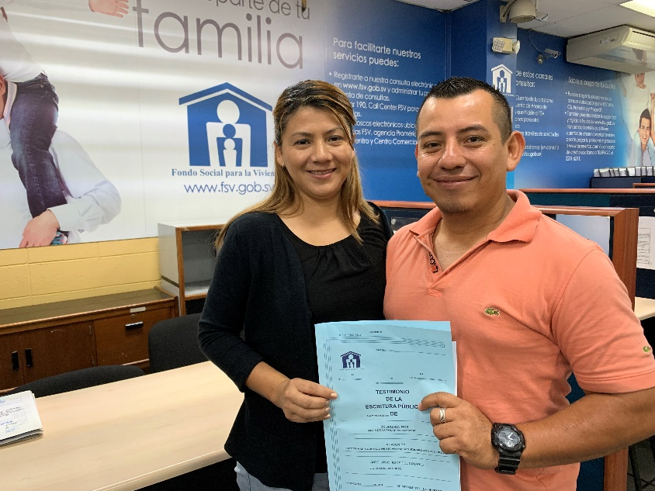

Por otra parte, la gestión crediticia del FSV en junio 2020 – mayo 2021 registró el otorgamiento de **6,242** créditos por un monto de **US$120.87** millones beneficiando a un aproximado de **26,200** personas; a continuación, se presentan los resultados obtenidos bajo clasificaciones como: línea financiera, zona geográfica, rango de techo de vivienda de interés social, edad, género, ingresos del solicitante y programas de financiamiento.

### Créditos por línea financiera

Para el periodo junio 2020 – mayo 2021 el FSV otorgó créditos a **6,242** familias por un monto de **US$120.87** millones, los cuales de acuerdo a las diversas alternativas de financiamiento que posee el FSV, muestran una demanda mayor en *Vivienda Usada* con **3,401** créditos por un monto de **US$61.78** millones, luego se posiciona la *Vivienda FSV* con **1,537** créditos por **US$18.03** millones, la *Vivienda Nueva* con **927** créditos por **US$35.96** millones, y finalmente *Otras Líneas* que agrupa los créditos otorgados en las líneas de *Construcción, Financiamiento de Deuda, Reparación, Ampliación y Mejoras, Lote e Instalación de Servicios y Refinanciamientos,* totalizando **377** créditos por **US$5.10** millones.

|  |  |  |  |  |
| --- | --- | --- | --- | --- |
| Línea Financiera | Número | | | Millones US$ |
| **Total** | **% de mujeres** | **% de hombres** |
| Vivienda Nueva | 927 | 48.2% | 51.8% | $35.96 |
| Vivienda Usada | 3,401 | 54.8% | 45.2% | $61.78 |
| Vivienda FSV | 1,537 | 58.7% | 41.3% | $18.03 |
| Otras líneas* | 377 | 40.1% | 59.9% | $5.10 |
| Total | **6,242** | **53.9%** | **46.1%** | **$120.87** |
| **\*Incluye créditos para: Construcción; Financiamiento de Deuda; Reparación, Ampliación y Mejoras; Lote e Instalación de Servicios y Refinanciamientos.** | | | | |

|  |  |
| --- | --- |
| **Número** | **Monto** |
|  |  |

De todos los créditos otorgados, se ha beneficiado a un total de **53.9%** de mujeres como deudoras principales. Desagregando el número de créditos otorgados por línea financiera, se observa que la línea Vivienda FSV fue la más demandada por las mujeres como deudores principales representando el **58.7%** de créditos otorgados, seguido por Vivienda Usada con un resultado de **54.8%**.

### Créditos por zona geográfica.

En el periodo junio 2020 – mayo 2021 los créditos otorgados por zona geográfica obtuvieron los siguientes resultados: la *Zona Central* mostró una mayor participación con **4,591** créditos otorgados por **US$77.89** millones, seguida por la *Zona Occidental* que totalizó **1,090** créditos por **US$25.31** millones y **561** créditos por **US$17.67** millones que pertenecen a la *Zona Oriental*.

|  |  |  |  |  |
| --- | --- | --- | --- | --- |
| Zona Geográfica | Número | | | Monto  (En millones) |
| **Total** | **% de mujeres** | **% de hombres** |
| Zona Central | 4,591 | 53.9% | 46.1% | $77.89 |
| Zona Occidental | 1,090 | 54.5% | 45.5% | $25.31 |
| Zona Oriental | 561 | 51.9% | 48.1% | $17.67 |
| Total | **6,242** | **53.9%** | **46.1%** | **$120.87** |

8.9% del otorgamiento

73.6 % del otorgamiento

17.5% del otorgamiento

**Zona Occidental**

**1,090 créditos por   
US$25.31 millones**

**Zona Central  
4,591 créditos por   
US$77.89 millones**

**Zona Oriental   
561 créditos por   
US$17.67 millones**

Del total del número de créditos otorgados a mujeres como deudoras principales en la Zona Central fueron otorgados el **53.9%**; seguido de la Zona Occidental con el **54.5%** y Zona Oriental con **51.9%**.

### Créditos por rango de techo de vivienda de interés social

En el periodo junio 2020 – mayo 2021 los créditos otorgados por rango de techo de vivienda de interés social[2] obtuvieron los siguientes resultados: el rango de *Hasta el techo de vivienda de interés social* mostró una mayor participación con **5,956** créditos otorgados por **US$101.93** millones, representando el **95.4%** y **84.3%** en número y monto respectivamente; por su parte el rango de *Mayor al techo de vivienda de interés social* concentró **286** créditos por **US$18.94** millones.

|  |  |  |  |  |
| --- | --- | --- | --- | --- |
| Rango de monto otorgado | Número | | | Monto |
| **Total** | **% de mujeres** | **% de hombres** | (En millones) |
| Hasta el techo de interés social | 5,956 | 54.2% | 45.8% | $101.93 |
| Mayor al techo de interés social | 286 | 48.3% | 51.7% | $18.94 |
| Total | **6,242** | **53.9%** | **46.1%** | **$120.87** |

|  |  |
| --- | --- |
| **Número** | **Monto** |
|  |  |

De todos los créditos otorgados, se ha beneficiado a un total de **54.2%** de mujeres como deudoras principales en el rango de Hasta el techo de interés social, y en el rango de Mayor al techo de interés social concentró **48.3%** de mujeres como deudoras principales.

### Créditos por edad del solicitante[3].

Referente a los créditos otorgados por edad del solicitante, el rango *De 30 a 45 años* mostró la mayor concentración con **2,797** créditos por **US$55.50** millones; por su parte el rango de *Hasta 29 años* concentró **2,385** créditos otorgados por **US$42.84** millones, el rango *De 46 hasta 60 años* concentró **931** créditos por **US$19.46** millones y **129** créditos se adjudicaron a los solicitantes *De 61 años en adelante* con un total de **US$3.08** millones.

|  |  |  |  |  |
| --- | --- | --- | --- | --- |
| Rango de edad | Número | | | Monto |
| **Total** | **% de Mujeres** | **% de Hombres** | (En millones) |
| Hasta 29 años | 2,385 | 52.5% | 47.5% | $42.84 |
| De 30 hasta 45 años | 2,797 | 56.4% | 43.6% | $55.50 |
| De 46 hasta 60 años | 931 | 50.8% | 49.2% | $19.46 |
| De 61 años en adelante | 129 | 48.3% | 51.7% | $3.08 |
| Total | **6,242** | **53.9%** | **46.1%** | **$120.87** |

|  |  |
| --- | --- |
| **Número** | **Monto** |
|  |  |

El rango *De 30 hasta 45 años* fue el que presentó la mayor participación en número de créditos otorgados a mujeres como deudoras principales con el **56.4%**; seguido del rango *Hasta 29 años* con un **52.5%**, el rango *De 46 hasta 60 años* con el **50.8%** de créditos otorgados a mujeres y finalmente el rango *De 61 años en adelante* con el **48.3%**,

### Créditos por género del solicitante.

Atendiendo al compromiso de la presente gestión de Gobierno, para alcanzar una vida digna y apoyando a fortalecer la equidad de género, para el período junio 2020 – mayo 2021 se canalizaron **3,366** créditos por **US$63.68** millones a mujeres como deudoras principales, obteniendo una participación de **53.5%** en número del total de créditos otorgados.

|  |  |  |
| --- | --- | --- |
| Género del solicitante | Número | Monto |
| (En millones) |
| Mujeres | 3,366 | $63.68 |
| Hombres | 2,876 | $57.19 |
| Total | **6,242** | **$120.87** |

|  |  |
| --- | --- |
| **Número** | **Monto** |
|  |  |

### Créditos por ingresos del solicitante.

Para el período junio 2020 – mayo 2021 el FSV cumpliendo su rol social en beneficio de los sectores vulnerables cuyo ingreso familiar es de *hasta 2.5 salarios mínimos[4]* otorgó el **69.9%** que equivale a **4,364** créditos por **US$59.60** millones, para ingresosde *2.5 a 4 salarios mínimos*, un **16.9%** equivalente a **1,057** créditos por **US$27.42** y los restantes **13.1%** en **821** créditos por **US$33.85** millones a familias cuyos ingresos fueron *mayores a 4 salarios mínimos*.

|  |  |  |  |  |
| --- | --- | --- | --- | --- |
| Ingreso del solicitante | Número | | | Monto |
| Total | % de Mujeres | % de Hombres | (En millones) |
| Hasta 2.5 salarios mínimos | 4,364 | 56.4% | 43.6% | $59.60 |
| De 2.5 a 4 salarios mínimos | 1,057 | 53.7% | 46.3% | $27.42 |
| Más de 4 salarios mínimos | 821 | 41.1% | 58.9% | $33.85 |
| Total | **6,242** | **53.9%** | **46.1%** | **$120.87** |

|  |  |  |
| --- | --- | --- |
| **Número** | **Monto** | |
| **86.8%**  Hasta 4 SM  **5,421** | | **De 2.5 a 4 Salarios Mínimos**  **Hasta 2.5 Salarios Mínimos**  **Más de 4 Salarios Mínimos**  **72.0%**  Hasta 4 SM  **$87.02** |

Los resultados anteriormente expuestos permitieron cumplir en el periodo el rol social del FSV, ya que el **86.8%** del número total de créditos se otorgó a familias con ingresos de *Hasta 4 salarios mínimos*. El rango de *Hasta 2.5 salarios mínimos* fue el que presentó la mayor participación de créditos otorgados a mujeres como deudoras principales, con el **56.4%.** Por su parte los rangos *De 2.5 a 4 salarios mínimos* y *Más de 4 salarios mínimos* concentraron **53.7%** y **41.1%**, *respectivamente.*

### Créditos por programa de financiamiento.

El FSV con el objeto de brindar soluciones habitacionales para elevar la calidad de vida de las familias salvadoreñas impulsa programas de financiamiento. A continuación, se presentan los resultados de éstos en el período junio 2020 - mayo 2021:

|  |  |  |  |  |
| --- | --- | --- | --- | --- |
| Programa | Número | | | Monto |
| Total | % de Mujeres | % de Hombres | (En millones) |
| Programa social de vivienda recuperada | 1,545 | 58.5% | 41.5% | $17.67 |
| Programa de atención a la mujer | 996 | 100.0% | - | $18.39 |
| Programa de atención a la juventud | 986 | 44.0% | 56.0% | $18.83 |
| Programa de atención a salvadoreños en el exterior | 266 | 50.0% | 50.0% | $11.01 |
| Programa sector de ingresos variables | 197 | 40.9% | 59.1% | $5.65 |
| Programa vivienda nueva de hasta US$30,000.00 | 188 | 46.5% | 53.5% | $3.78 |
| Programa para financiar apartamentos | 9 | 37.5% | 62.5% | $0.76 |

|  |  |
| --- | --- |
| **Número** | **Monto en millones US$** |
|  | |

1. Programa social de vivienda recuperada.

Es un programa que tiene por objetivo brindar una solución habitacional a sectores de la población altamente vulnerables y de escasos recursos que, en condiciones normales, no pueden acceder a una vivienda digna para sus seres queridos; el programa se enfoca en trabajadores independientes, comerciantes con negocio propio, personas que ejerzan un oficio independiente y empleados del sector público o privado que deseen adquirir una vivienda recuperada del FSV, en cualquier parte de El Salvador en donde existan casas disponibles.

De junio 2020 - mayo 2021, el FSV contribuyó a mejorar el bienestar de las familias salvadoreñas mediante este programa, otorgando **1,545** créditos por un monto de **US$17.67** millones. Del total de créditos otorgados bajo este programa **58.5%** fue destinado para mujeres como deudoras principales del crédito.

1. Programa de atención a la mujer.

Es un programa que atiende a la población femenina de El Salvador con el objeto de facilitar el acceso al financiamiento de crédito hipotecario para la adquisición de una vivienda nueva, usada o un inmueble del FSV, contribuyendo a solventar el problema de carencia de vivienda propia para ellas y su grupo familiar. El programa se enfoca en mujeres jefas de hogar, madres solteras, mujeres solteras o viudas, entre 26 y 45 años de edad cuyos ingresos familiares máximos sean de US$1,000.00.

En el periodo junio 2020 - mayo 2021, el FSV facilitó **996** créditos por un monto de **US$18.39** millones, donde la línea financiera más demandada fue *Vivienda Usada* otorgando **938** créditos por **US$16.30** millones; por su parte, la *Vivienda Nueva* representó **58** créditos por **US$2.09** millones.

|  |  |  |
| --- | --- | --- |
| Línea financiera | Número | Monto |
| (En millones) |
| Vivienda Usada | 938 | $16.30 |
| Vivienda Nueva | 58 | $2.09 |
| Total | **996** | **$18.39** |

|  |  |
| --- | --- |
| **Número** | **Monto** |
|  |  |

1. Programa de atención a la juventud.

Durante el período junio 2020 – mayo 2021 este programa, que está dirigido a jóvenes entre 18 a 29 años de edad económicamente activos, les brinda condiciones especiales para motivarles a adquirir su primera vivienda; registró excelentes resultados, beneficiando a **986** jóvenes por una inversión de **US$18.83** millones. Del total de esa inversión **915** créditos otorgadospor **US$15.62** millones se destinaron a Vivienda Usada, y para Vivienda Nuevaun total de **71** créditos por **US$3.21** millones.

|  |  |  |
| --- | --- | --- |
| Línea financiera | Número | Monto |
| (En millones) |
| Vivienda Usada | 915 | $15.62 |
| Vivienda Nueva | 71 | $3.21 |
| Total | **986** | **$18.83** |

|  |  |
| --- | --- |
| **Número** | **Monto** |
|  |  |
|  |  |

De los **986** créditos otorgados bajo este programa, **44.0%** fue destinado para mujeres como deudoras principales del crédito.

1. Programa de atención a salvadoreños en el exterior.

Garantizar el derecho a una vivienda digna ha sido uno de los principales objetivos de la actual administración, por lo que el FSV a través de este programa para salvadoreños en el exterior propicia las condiciones para que inviertan en la adquisición de una vivienda en el país. Los resultados obtenidos mediante este programa para el período de referencia permitieron el otorgamiento de **266** créditos por **US$11.01** millones de dólares, siendo la línea financiera más demandada *Vivienda Nueva* con **163** créditos otorgados por **US$8.21** millones,luego *Vivienda Usada* con **88** créditos por **US$2.58** millones, seguido por *Viviendas FSV* con **9** créditos por **US$0.10** millones, y *Otras Líneas* concentró **7** créditos otorgados por **US$0.16** millones.

|  |  |  |
| --- | --- | --- |
| Línea financiera | Número | Monto |
| (En millones) |
| Vivienda Nueva | 163 | $8.21 |
| Vivienda Usada | 88 | $2.58 |
| Viviendas FSV | 9 | $0.10 |
| Otras Líneas* | 7 | $0.13 |
| Total | **266** | **$11.01** |
| **\* Incluye créditos para: Construcción; Financiamiento de Deuda; Reparación, Ampliación y Mejoras; Lote e Instalación de Servicios y Refinanciamientos.** | | |

|  |  |
| --- | --- |
| **Número** | **Monto** |
|  |  |
|  |  |

De los **266** créditos otorgados bajo este programa**,** **50.0%** fue destinado para mujeres como deudoras principales.

1. Programa sector ingresos variables.

Como parte de la política de inclusión, el FSV brinda condiciones favorables a trabajadores independientes, profesionales y comerciantes, entre otros, con ingresos variables. A continuación, se muestran los resultados obtenidos en el período en el cual se brindaron soluciones habitacionales a **197** familias por un monto de **US$5.65** millones, distribuido de la siguiente manera:

|  |  |  |
| --- | --- | --- |
| Línea financiera | Número | Monto  (En millones) |
| Vivienda Nueva | 97 | $3.93 |
| Vivienda Usada | 95 | $1.65 |
| Otras Líneas* | 5 | $0.07 |
| Total | **197** | **$5.65** |
| * Incluye créditos para: Construcción; Financiamiento de Deuda; Reparación, Ampliación y Mejoras; Lote e Instalación de Servicios y Refinanciamientos. | | |

|  |  |
| --- | --- |
| **Número** | **Monto** |
|  |  |

De los **197** créditos otorgados bajo este programa, **40.9%** fue destinado para mujeres como deudoras principales del crédito.

1. Programa vivienda nueva de hasta US$30,000.00.

Es un programa dirigido a clientes que deseen adquirir vivienda nueva con precio de venta de hasta US$30,000.00 dólares y que posean ingresos mensuales de hasta un máximo de 2.5 salarios mínimos, equivalentes a US$760.43 dólares.

De junio 2020 a mayo 2021, el FSV contribuyó a mejorar el bienestar de las familias salvadoreñas de ingresos medios, a través este programa se otorgaron **188** créditos por un monto total de **US$3.78** millones.

Del total de créditos otorgados bajo este programa, **46.5%** fue destinado para mujeres como deudoras principales del crédito.

1. Programa para financiar apartamentos.

Es un programa que el FSV ha propuesto para atender al segmento de la población trabajadora interesada en adquirir vivienda en altura, potenciando la cultura habitacional en apartamentos, asimismo se amplió el techo de financiamiento a US$150,000.00.

Se considera vivienda en altura a todo edificio de apartamentos nuevos o usados con unidades habitacionales, con tres o más pisos de habitaciones. El programa está dirigido a trabajadores activos, empleados de Gobierno, de empresa privada y de organismos internacionales, empresarios y/o profesionales independientes.

De junio 2020 a mayo 2021, el FSV contribuyó a mejorar el bienestar de las familias salvadoreñas de ingresos medios, a través este programa se otorgaron **9** créditos por un monto total de **US$0.76** millones. La línea financiera más demandada fue *Vivienda Nueva* otorgando **7** créditos por **US$0.57** millones; por su parte, la *Vivienda Usada* representó **2** créditos por **US$0.19** millones.

|  |  |  |
| --- | --- | --- |
| Línea financiera | Número | Monto  (En millones) |
| Vivienda Nueva | 7 | $0.57 |
| Vivienda Usada | 2 | $0.19 |
| Total | **9** | **$0.76** |

|  |  |
| --- | --- |
| **Número** | **Monto** |
|  |  |

Del total de créditos otorgados bajo este programa, **37.5%** fue destinado para mujeres como deudoras principales del crédito.

### Otras contribuciones relevantes.

1. El FSV realizó **modificaciones en la política crediticia** que han permitido que cada día más familias cumplan su sueño de adquirir una vivienda propia.
   * A partir del mes de septiembre 2020, se incrementó el techo de financiamiento de la vivienda de interés social (nueva o usada) a US$40,000.00, ya que anteriormente era de US$38,900.00. Se modificaron las condiciones de adquisición de vivienda nueva, con precio de hasta US$40,000.00 a una tasa de interés que pasó del 8% al 5.85% y la prima del 10% al 2%. Para las viviendas de más de US$40,000.00 hasta US$150,000.00, se aplicaron tasas y primas diferenciadas de acuerdo al monto de la vivienda.
   * La segunda mejora se registró a partir del 15 de febrero de 2021, la cual se enfoca en la línea financiera para la adquisición de vivienda nueva de interés social, aumentando el techo del crédito de US$25,000.00 a US$30,000.00. En los programas Casa Mujer y Casa Joven, para el sector formal se otorga un plazo de 30 años, con interés del 4% y cero prima, hasta US$30,000 para vivienda nueva; y para el sector informal, una tasa de interés del 5%, prima del 3% y 25 años plazo. Además, en el Programa Casa Joven, se amplía la edad límite del interesado de 25 a 29 años.

A través de estas mejoras las familias, especialmente las de menores ingresos, pueden acceder a una mayor oferta habitacional con condiciones preferenciales y los constructores encontrar más incentivos para desarrollar más oferta de vivienda nueva de interés social.

1. El FSV, en atención al “Plan de respuesta y alivio económico ante la emergencia nacional contra el COVID-19” impulsado por el Gobierno, autorizó desde el 23 de marzo de 2020 una serie depolíticas para enfrentar incumplimientos de pago de los clientes, a las cuales se acogieron **77,403** familias con préstamos vigentes; como resultado se difirieron los pagos de las cuotas de marzo a junio de 2020 por un monto de **US$19.73** millones y a su vez, se les mantuvo la calificación crediticia al cierre de junio 2020.
2. Asimismo, el FSV estableció medidas para el manejo de la gestión de las obligaciones crediticias de los clientes del FSV que resultaros afectados en el marco de la pandemia por COVID-19 y sus efectos coyunturales, dichas medidas estuvieron vigentes de octubre 2020 a marzo 2021, beneficiando a 542 familias.
3. El FSV logró una mejora importante en las calificaciones de riesgo otorgadas por las agencias de clasificación, tal como se muestra a continuación:
   * Fitch Ratings: Emisor subió a AA- (antes era A+) y en Emisiones subieron a AA (antes era AA-).
   * Zumma Ratings: Emisor subieron a A+ (antes era A) y en Emisiones subieron a AA- (antes era A+), perspectiva de Estable a Positiva.

El hecho de que se hayan mejorado las calificaciones de riesgo del Fondo confirmó a través del reconocimiento de expertos, la fortaleza financiera institucional y el trabajo ejecutado. En el periodo de gestión del Presidente Nayib Bukele se logró que las dos agencias calificadoras de riesgos mejoraran las calificaciones de la institución, las que no habían cambiado en una década; primero en junio 2020 lo hizo Fitch Ratings y en marzo 2021 lo hace Zumma Ratings.

1. El FSV como institución certificada bajo la Norma ISO 9001:2015, para las actividades de prestación de servicios de aprobación de créditos hipotecarios para la adquisición de vivienda, en la totalidad de sus 22 procesos realizó la Auditoría de Renovación del Certificado del Sistema de Gestión de Calidad del 08 al 09 de marzo de 2021, finalizando con resultados positivos, sin no conformidades; destacándose por parte del equipo auditor que se ha comprobado la madurez y eficacia del Sistema respecto a los requisitos especificados en la norma de referencia ISO 9001:2015, con los cuales cumple satisfactoriamente.

# SERVICIOS PRESTADOS A LA POBLACIÓN

El Fondo Social para la Vivienda cuenta con diversos puntos, medios y canales para atender a la población salvadoreña y otorgar diversos servicios relacionados al otorgamiento de créditos, administración de préstamos, devolución de cotizaciones, entre otros; tanto de forma presencial como electrónica los cuales se detallan a continuación.

### Puntos de atención presenciales

* 1. **Agencias y Sucursal Paseo.**

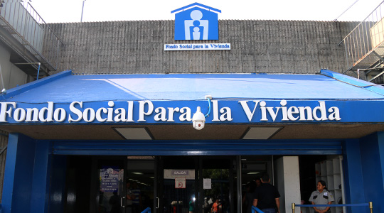

Con el objetivo de modernizar y acercar los servicios, el FSV facilita el acceso a créditos hipotecarios a las familias por medio de sus agencias y sucursal Paseo, brindando así mayor accesibilidad, atención personalizada y horarios convenientes.

Entre los trámites que se realizan se encuentran: precalificación de solicitudes de crédito, consulta de requisitos, condiciones y ventajas, información sobre la oferta de vivienda nueva, recepción de solicitudes. Asimismo, la generación de estados de cuentas, consultas sobre cobertura de seguro, opciones para el pago de mora y formas de pagos, entre otros servicios.

A continuación, se muestran los resultados obtenidos en el periodo junio 2020 - mayo 2021:

* Oficina Central: se atendieron **197,349** clientes yse escrituraron **4,615** créditos por un monto de **US$78.98** millones, beneficiando a más de **19,300** personas.
* Sucursal Paseo: se atendieron **21,460** clientes y se escrituraron **320** créditos por un monto de **US$7.66** millones, beneficiando a más de **1,300** personas.
* Agencia Santa Ana: se atendieron **23,033** clientes y se escrituraron **774** créditos por un monto de **US$18.00** millones, beneficiando a más de **3,200** personas.
* Agencia San Miguel: se atendieron **20,073** clientes y se escrituraron **533** créditos por un monto de **US$16.23** millones, beneficiando a más de **2,200** personas.
  1. **Ventanillas de atención en Estados Unidos.**

Con el objetivo de acercar sus servicios a las personas salvadoreñas en el exterior, el FSV mantiene ventanillas de atención en consulados de El Salvador en Estados Unidos; a continuación se presentan los resultados obtenidos en el período junio 2020 – mayo 2021:

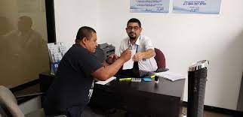

* Consulado de Los Ángeles, California (Inaugurada 2015): se atendieron **525** personas en dicho punto y se han escriturado un total de **5** créditos por un monto de **US$57.22** millones provenientes de dicha ventanilla.
* Consulado de Long Island, Nueva York (Inaugurada 2018): se atendieron **750** personas y se han escriturado un total de **21** créditos por un monto de **US$1.05** millones provenientes de dicha ventanilla.
* Consulado de Silver Spring, Maryland (Inaugurada 2018): se atendieron **679** personas y se han escriturado un total de **19** créditos por un monto de **US$7.53** millones provenientes de dicha ventanilla.
* Consulado de San Francisco, California (Inaugurada 2020): se atendieron **383** personas.

En dichas ventanillas se realizan precalificaciones, se brinda información de las líneas y programas crediticios, proyectos habitacionales en El Salvador, solicitudes en trámite y canales de pago; además se recibe documentación para iniciar trámite de crédito y se facilitan modelos de poderes oficiales, entre otros servicios.

* 1. **Fondo Móvil**

Se participó en **31** eventos atendiendo **1,773** clientes, desagregados de la siguiente manera**:**

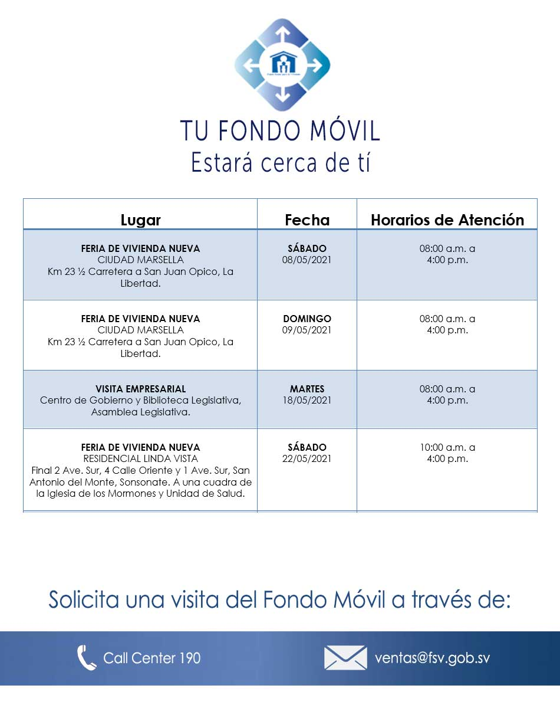

* 7 visitas a empresas con 110 clientes atendidos.
* 3 Ferias de Viviendas en centros comerciales con 1,395 clientes atendidos.
* 14 Ferias de Viviendas en proyectos vivienda nueva con 192 clientes atendidos.
* 7 eventos de gobierno con 76 clientes atendidos.

### Medios de atención virtuales

|  |  |
| --- | --- |
| 1. **Centro de Atención Telefónica del FSV:** se atendió un total de **85,701** llamadas:  * 81,960 se recibieron en Call Center 190. * 3,741 a través de la línea gratuita para Estados Unidos.   Mediante esta vía se brindó información sobre: líneas de crédito, precalificaciones, información de seguros, mora de préstamos, entre otros. |  |
| 1. **Medios electrónicos:** En el periodo junio 2020 – mayo 2021, los clientes realizaron:  * Kioscos electrónicos:   + **79,257** consultas.   + **49,814** impresiones de tickets. * Sitio web: **612,618** visitas. * Portal de Consulta Electrónicas: **228,335** visitas. * FSV APP:   + **81,504** instalacionesen dispositivos: **77,767** con sistema operativo Android y **3,737** con sistema operativo iOS.   + **2,451,151** consultas. |  |
| 1. **Sistema de Atención Digital:**   En el período junio 2020 – mayo 2021 los clientes programaron 10,273 citas, de las cuales cerca del 70.0% fueron realizadas. Del total de citas, el 56.0% fueron programadas por mujeres y el 44.0% por hombres.  Entre los servicios que más se demandan están la asesoría para créditos e información sobre las diferentes líneas y programas existentes; información de viviendas recuperadas; información sobre las diferentes soluciones de mora a las que pueden acceder los clientes; estados de cuenta de los préstamos y atención a compatriotas en el exterior que residen en diferentes países del mundo, trámites de seguro, entre otros servicios. |  |

### Canales de pago

El FSV brinda diversas modalidades para realizar los pagos a través del sitio web y Pago Electrónico Gobierno de El Salvador; a continuación, se detallan los resultados obtenidos en el periodo junio 2020 – mayo 2021:

* 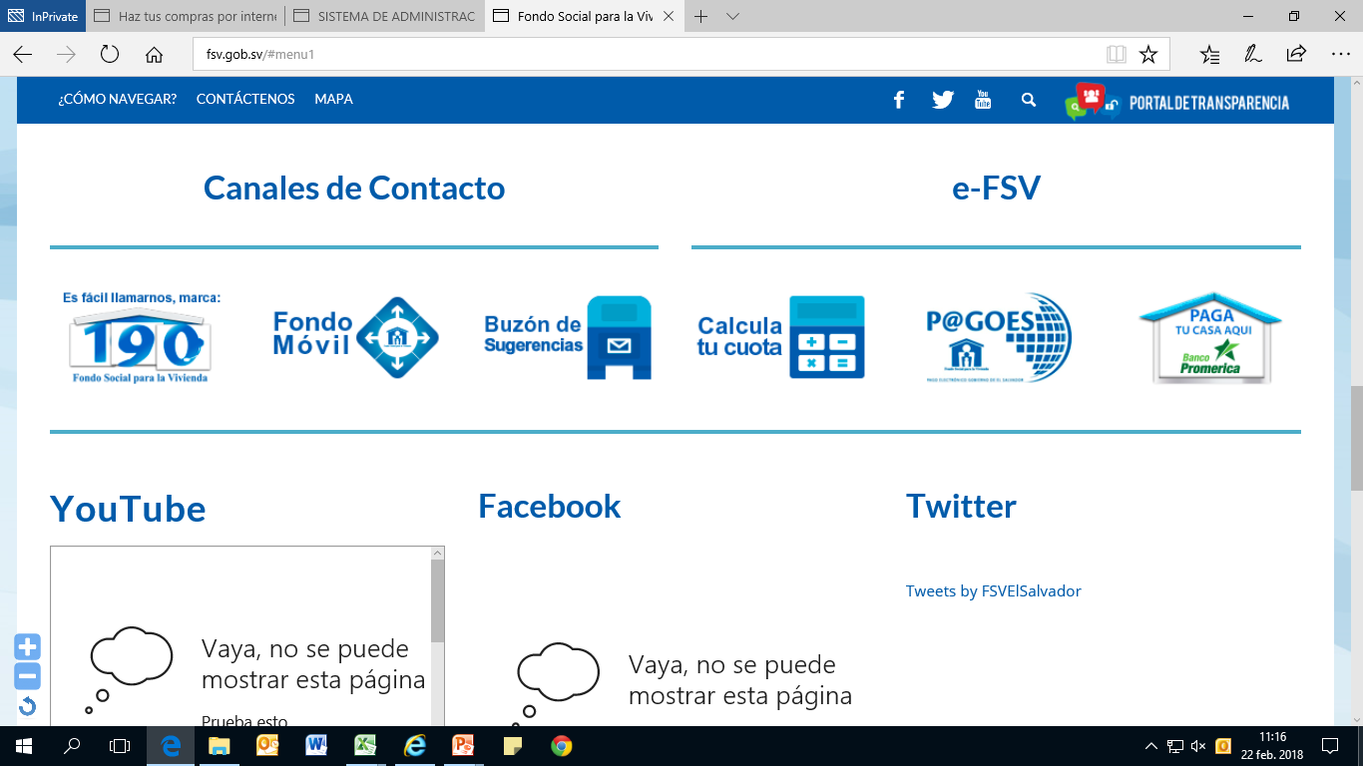A través de P@GOES se recibieron **19,188** abonos a préstamos por un monto de **US$19.37** millones, según detalle:
* **15,085** pagos individuales por **US$3.27** millones.
* **4,103** pagos de planillas por **US$16.10** millones.
* El FSV cuenta con **1,804** puntos de pago a nivel nacional, a través de los bancos autorizados y Punto Express.

### Servicios mejorados en el período.

1. Con el objetivo de modernizar y acercar los servicios a la población se realizó la implementación del **Sistema de Atención Digital**, dicha plataforma permite la programación y atención de citas virtuales a conveniencia del cliente, atendiendo 12 tipos de gestiones o servicios.
2. Se implementó el **expediente digital** con el objeto de facilitar el proceso de otorgamiento de crédito de todas las líneas financieras, además de mejorar la comunicación entre los diferentes procesos del FSV. Lo anterior posibilita la remisión de la información necesaria para que los procesos lleven a cabo la toma de decisiones y tareas en paralelo.
3. Se facilitaron los procesos internos de intercambio de información, asignación y seguimiento de casos, mediante la implementación el **expediente electrónico en el proceso de cobros administrativos y recuperación judicial**, con el fin de administrar de forma digital el inventario de expedientes que están en trámite de dación en pago y juicios de recuperación en distintos juzgados del país.
4. Se desarrolló la **plataforma digital de calificación de proyectos de construcción vivienda**, en dicho sistema los constructores de vivienda presentan sus solicitudes en línea para el trámite y autorización de prefactibilidades y factibilidades de financiamiento de largo plazo de sus proyectos habitacionales; asimismo, posibilita el ingreso de solicitudes de inspección para entrega de desembolso por avance de obra en garantías hipotecarias.
5. Se implementaron las **notificaciones automáticas por correo electrónico** en la etapa de ingreso de la solicitud, con lo cual se proporciona el número de solicitud de trámite para que el cliente le pueda dar seguimiento en tiempo real a través de las diferentes plataformas y en la etapa de aprobación del crédito, para que pueda acceder a su carta de aprobación en forma directa.

### Transparencia y derecho de acceso a la información.

De junio 2020 – mayo 2021 se obtuvieron los siguientes resultados en materia de transparencia y derecho de acceso a la información:

* Publicación de **1,370** documentos con información oficiosa en el Portal de Transparencia Institucional.
* Atención de **328** solicitudes de información, las cuales fueron resueltas en un promedio de **6** días hábiles, manteniéndose siempre debajo de los 10 días exigidos por la Ley de Acceso a la Información Pública.

# CONTRATACIONES Y ADQUISICIONES

En el marco de la LACAP y el Mercado Bursátil, en el período junio 2020 – mayo 2021 se ejecutaron **530** contrataciones de bienes, servicios y obras por un valor total de **US$6.37** millones. Para dar continuidad y eficiencia a la prestación de los servicios y valorando la conveniencia de los montos económicos ofertados, se han otorgado **8** prórrogas de contratos por **US$1.26** millones y se encuentran **12** procesos en ejecución, a continuación se muestran los resultados obtenidos:

### Contrataciones ejecutadas.

|  |  |  |
| --- | --- | --- |
| Formas de contratación | Número | Monto |
| Libre gestión | 504 | $1.12 |
| Concurso público | - | - |
| Contratación directa | 2 | $0.25 |
| Licitación pública | 6 | $4.30 |
| Mercado Bursátil (BOLPROS) | 18 | $0.70 |
| Total | **530** | **$6.37** |

### Prórrogas ejecutadas.

|  |  |  |  |  |
| --- | --- | --- | --- | --- |
| Formas de contratación | Número | % | Monto | % |
| Concurso público | - | - | - | - |
| Contratación directa | 3 | 37.5% | $0.06 | 4.8% |
| Licitación publica | 2 | 25.0% | $0.99 | 78.2% |
| Libre gestión | 2 | 25.0% | $0.09 | 6.9% |
| Mercado Bursátil (BOLPROS) | 1 | 12.5% | $0.13 | 10.1% |
| Total | **8** | **100.0%** | **$1.26** | **100.0%** |

### Procesos en ejecución.

|  |  |
| --- | --- |
| Formas de contratación | Número |
| Libre gestión | 6 |
| Licitación publica | 5 |
| Contratación directa | 0 |
| Mercado Bursátil (BOLPROS) | 1 |
| Total | **12** |

# DIFICULTADES ENFRENTADAS Y ACCIONES PARA SUPERARLAS.

A continuación, se detallan los obstáculos enfrentados en el período de junio 2020 - mayo 2021 y las principales acciones que se realizaron para superarlos:

1. **Gestión de nuevos recursos financieros que sean de bajo costo en su tasa de interés y de largo plazo (25 años), debido al crecimiento de la demanda de créditos para adquisición de vivienda de las familias salvadoreñas, en especial del segmento de menos ingresos.**

**Acciones realizadas:**

* + Se están gestionado recursos financieros con organismos externos en condiciones favorables, lográndose una captación de US$6.7 millones en 2020 de parte del BCIE dentro de la línea de crédito rotativa que se cuenta.
  + Se está trabajando en una nueva línea de crédito con el BCIE en el marco del programa para la reducción de la pobreza y la exclusión económica y social para obtener fondos a tasas menores.
  + El FSV está en proceso de gestión de una línea de crédito con el BID que permita fortalecer el financiamiento de créditos para las viviendas de interés social.

1. **La limitada oferta de vivienda nueva de interés social para personas de menores ingresos, dado que no ha sido suficiente para satisfacer la demanda creciente de vivienda nueva de bajo costo para las familias salvadoreñas.**

**Acciones realizadas:**

* + Se implementó el sistema de gestión y seguimiento para la calificación de proyectos de vivienda nueva, con el objeto de mejorar el control de las precalificaciones y factibilidades.
  + Acercamiento con constructores para buscar alternativas de solución para la construcción de viviendas de interés social.
  + Se incrementó el techo de vivienda de interés social de US$38,900.00 a US$40,000.00; para el Programa especial de vivienda nueva se incrementó el techo de US$25,000.00 a $30,000.00; además se amplió el plazo a 30 años, con tasa de interés del 4% y cero prima, a fin de ampliar la cobertura de precios de vivienda para las familias salvadoreñas de menores recursos y para incentivar a los constructores al desarrollo de proyectos de interés social.

1. **Suspensión o interrupción de labores parcial o total por la pandemia, lo que generó una estructura administrativa de trabajo que cambió en forma abrupta, dificultándose el cumplimiento de los objetivos institucionales debido a las limitaciones en la capacidad de respuesta.**

**Acciones realizadas:**

* + Se implementó el trabajo en proporciones variables según modalidades presencial, teletrabajo y resguardo de grupos vulnerables, priorizando las actividades que garantizaran la continuidad del servicio.
  + Facilitación de mecanismos tecnológicos y equipos necesarios para desarrollar las labores bajo la modalidad de teletrabajo.

1. **Dificultad de pago de las cuotas de préstamos hipotecarios de las familias producto del impacto económico de la pandemia por COVID-19 en la economía familiar.**

**Acciones realizadas:**

* + Se autorizó e implementó una política para enfrentar incumplimientos y obligaciones contractuales, a fin de brindar un alivio a las finanzas de los clientes, trasladando las cuotas correspondientes a los meses de marzo a junio del año 2020 para pagarse al final del plazo de cada crédito y congelando su situación de morosidad y calificación crediticia.
  + Para los clientes del FSV que después de la cuarentena nacional, aún continuaban afectados en el marco de la pandemia por COVID-19 por disminución de sus ingresos, pérdida de empleo u otros efectos coyunturales, se establecieron soluciones de mora específicas para estos casos; dichas soluciones estuvieron vigentes de octubre 2020 a marzo 2021, beneficiándose con ello a 542 familias que tramitaron estas alternativas.

# GESTIÓN FINANCIERA Y EJECUCIÓN PRESUPUESTARIA.

### Estados Financieros.

Los positivos resultados en la gestión del FSV, se evidencian en el fortalecimiento de los indicadores financieros que han mantenido a la Institución como líder en el financiamiento habitacional en el país. Los resultados se demuestran por medio de los siguientes aspectos:

**Balance General Mayo 2021**

En millones de US$

|  |  |
| --- | --- |
| **Balance General** | **Mayo 2021** |
| **Activo** |  |
| Disponibilidades | $95.50 |
| Cuentas por cobrar | $16.50 |
| **Total activo circulante** | **$112.00** |
| Préstamos y descuentos (neto) | $832.42 |
| Otros activos | $13.70 |
| **Total activo no circulante** | **$846.12** |
| **Total activo** | **$958.12** |
| **Cuentas de orden** | **$279.26** |
| **Pasivo** |  |
| Cuentas por pagar | $8.00 |
| **Total pasivo circulante** | **$8.00** |
| Préstamos | $71.89 |
| Títulos valores | $146.81 |
| Depósitos de cotizantes | $185.19 |
| Otros pasivos | $8.00 |
| **Total pasivo no circulante** | **$411.89** |
| **Total pasivo** | **$419.89** |
| **Patrimonio estatal** |  |
| Patrimonio | $6.64 |
| Superávit del ejercicio anterior | $0.20 |
| Superávit por revaluación | $5.71 |
| Reservas | $507.33 |
| Resultado del ejercicio | $18.36 |
| **Total patrimonio estatal** | **$538.23** |
| **Total pasivo y patrimonio** | **$958.12** |
| **Cuentas de orden por contra** | **$279.26** |

**Estados de Resultados Mayo 2021.**

En millones de US$

|  |  |
| --- | --- |
| Cuenta | Junio 2020 - Mayo 2021 |
| Ingresos |  |
| **Financieros** | $71.59 |
| **Otros ingresos** | $39.93 |
| Total ingresos | **$111.52** |
| Gastos |  |
| **Financieros** | $12.69 |
| **Saneamiento de préstamos (neto)** | $35.91 |
| **Otros gastos** | $26.68 |
| Total gastos | **$75.28** |
| Superávit del periodo | **$36.24** |

### Ejecución presupuestaria.

El presupuesto de junio 2020 - mayo 2021 presentó una ejecución en el rubro de ingresos de US$168.75 millones y un monto de egresos por US$168.38 millones, de acuerdo a detalle (en millones de US$):

|  |  |  |  |  |  |
| --- | --- | --- | --- | --- | --- |
| Ejecución Presupuestaria | Presupuesto junio 2020 - mayo 2021 | Ejecutado de junio 2020 - mayo 2021 | % (Ejecutado/ Presupuesto) | Pendiente de ejecutar | % |
| Ingresos |  |  |  |  |  |
| Venta de Bienes y Servicios | $0.05 | $0.04 | 80.00% | $0.01 | 20.00% |
| Ingresos Financieros y Otros | $93.73 | $94.69 | 101.02% | -$0.96 | -1.02% |
| Transferencia Corrientes | $0.02 | $0.09 | 450.00% | -$0.07 | -350.00% |
| Venta de Activos Fijos | $0.38 | $0.46 | 121.05% | -$0.08 | -21.05% |
| Recursos de Inversiones Financieras | $62.93 | $73.47 | 116.75% | -$10.54 | -16.75% |
| Endeudamiento Público | $21.34 | $0.00 | 0.00% | $21.34 | 100.00% |
| Saldos de Años Anteriores | $18.80 | $0.00 | 0.00% | $18.80 | 100.00% |
| Total Ingresos | **$197.25** | **$168.75** | **85.55%** | **$28.50** | **14.45%** |
| Egresos |  |  |  |  |  |
| Remuneraciones | $14.71 | $13.76 | 94.25% | $0.95 | 5.75% |
| Adquisición de Bienes y Servicios | $14.89 | $6.08 | 40.08% | $8.81 | 59.92% |
| Gastos Financieros Y Otros | $17.71 | $11.31 | 71.07% | $6.40 | 28.93% |
| Transferencia Corrientes | $9.85 | $4.75 | 62.66% | $5.10 | 37.34% |
| Inversiones en Activos Fijos | $4.50 | $1.15 | 15.40% | $3.35 | 84.60% |
| Inversiones Financieras | $107.05 | $103.02 | 91.31% | $4.03 | 8.69% |
| Amortización Endeudamiento Público | $28.54 | $28.31 | 93.35% | $0.23 | 6.65% |
| Total Egresos | **$197.25** | **$168.38** | **85.36%** | **$28.87** | **14.64%** |

### Flujo de fondos

Las fuentes de ingresos y el detalle de egresos se presentan a continuación (en millones de US$):

|  |  |
| --- | --- |
|  | Junio 2020 – mayo 2021 |
| Fuentes | $183.95 |
| **Recuperación de Cartera Hipotecaria** | $166.48 |
| **Uso de Disponibilidad** | $0.00 |
| **Crédito BANDESAL** | $0.00 |
| **Crédito BCIE** | $0.00 |
| **Emisión CDVIS** | $0.00 |
| **Disponibilidad en bancos** | $2.91 |
| **Otros Ingresos** | $14.56 |
| Usos | $183.95 |
| **Inversión en Cartera Hipotecaria** | $97.41 |
| **Gastos Administrativos** | $20.32 |
| **Gastos Financieros y Otros** | $21.07 |
| **Amortización de Endeudamiento Público** | $28.26 |
| **Devolución de Cotizaciones** | $4.83 |
| **Otros Egresos** | $10.89 |
| **Inversiones en Activo Fijo** | $1.17 |

# PROYECCIÓN DE INVERSIÓN JUNIO 2021- MAYO 2022

Para el período junio 2021 – mayo 2022 se cuenta con la siguiente proyección de inversión crediticia:

|  |  |  |
| --- | --- | --- |
| Línea Financiera | Número | Monto en millones |
| Vivienda Nueva | 1,031 | $36.66 |
| Vivienda Usada | 3,837 | $72.54 |
| Otras Líneas | 139 | $2.29 |
| **Sub total con desembolso** | **5,007** | **$111.48** |
| Activos extraordinarios | 979 | $11.25 |
| Refinanciamientos | 178 | $2.12 |
| **Sub total sin desembolso** | **1,157** | **$13.37** |
| **Total** | **6,164** | **$124.85** |

1. Al cierre de abril 2021.
2. Rango de Vivienda de Interés Social: junio – agosto 2020: US$38,900.00 y de septiembre 2020 – mayo 2021: US$40,000.00.
3. ### La edad del cliente fue calculada en función de la edad al momento de escriturar y años completos cumplidos.

  
4. El Salario Mínimo para el sector Comercio y Servicios corresponde US$304.17 a partir de Enero 2018.